**Урок Читательской и естественно-научной грамотности 2 класс**

**Составитель:** учитель начальных классов Махиня Юлия Анатольевна

**ТЕМА:** Беличьи сокровища

**ТИП УРОКА**: комбинированный урок, урок обобщения и систематизации новых знаний.

**ВИД УРОКА:** исследовательский урок.

**ЦЕЛЬ УРОКА:** развитие способности учащихся к осмыслению письменных текстов и рефлексии на них. Формирование у обучающихся способности использовать естественно-научные знания для выделения в реальных ситуациях проблем, которые могут быть исследованы и решены с помощью научных методов, для получения выводов, основанных на наблюдениях и экспериментах.

**ЗАДАЧИ УРОКА:** способность понимать, использовать, оценивать тексты, размышлять о них и заниматься чтением для того, чтобы достигать своих целей, расширять знания и возможности; способность различать тексты различных жанров и типов; умение находить необходимую информацию в прочитанных текстах; умение задавать вопросы по содержанию прочитанных текстов; умение составлять речевое высказывание в устной или письменной форме в соответствии с поставленной учебной задачей; способность осваивать и использовать естественно-научные знания для распознания и постановки вопросов, для освоения новых знаний, для объяснения естественно-научных явлений и формулирования основанных на научных доказательствах выводов; способность понимать основные особенности естествознания как формы человеческого познания.

**ОСНОВНЫЕ ЭТАПЫ УРОКА:** мотивация, актуализация знаний, целеполагание, решение поставленной проблемы, систематизация знаний, подведение итогов, рефлексия.

**СРЕДСТВА ОБУЧЕНИЯ:** рабочий лист, таблица, портрет М. Пришвина, изображение наста, разные виды текстов, карточки со словами на доску.

**ПЛАН УРОКА**

* Определить жанр, тему, героев произведения.
* Объяснить значение выражений, встретившихся в тексте.
* Найти необходимую информацию в прочитанном тексте.
* Задавать вопросы по содержанию прочитанного и отвечать на них.
* Давать характеристику героям произведений.
* Различать научно-познавательный и художественный текст, находить в них сходства и различия.
* Введение понятий «погода», «хорошая погода, «плохая погода», «облачность», «оттепель», «наст»
* Работа с таблицей наблюдений за погодой.
* Высказывание предположений и гипотез о причинах наблюдаемых явлений.
* Подведение итогов.

**ХОД УРОКА:**

Здравствуйте, сегодня у нас необычный урок. Мы станем настоящими исследователями и узнаем, что тексты по стилю бывают разные и научимся их различать. В течение урока вы будете работать с рабочими листами, где вы будете делать пометки и отвечать на вопросы.

В завершении работы мы сформулируем выводы и сделаем маленькие открытия. Я предлагаю вам разгадать загадку

**Кто по ёлкам ловко скачет**

**И взлетает на дубы?**

**Кто в дупле орехи прячет,**

**Сушит на зиму грибы?** *(белка)*

Как раз белка нам поможет на уроке!

А чтобы познакомиться с ней поближе, мы прочитаем рассказ Михаила Пришвина. Он был необычным писателем, много путешествовал, наблюдал за животными в природе, за их повадками, интересные истории происходили с ним в лесу - это служило основой для его произведений и служило основой его творчества. Одно из таких произведений «Беличья память».

*Чтение рассказа Михаила Пришвина.*

**Задание 1.** *Определение* ***темы и главного героя*** *произведения.*

**Задание 2.** Что увидел автор рассказа в зимнем лесу? Что искала белка под снегом? Где белка находила орехи? Когда происходят события, описанные в рассказе? *Ответы детей.*

А теперь я посмотрю, как вы поняли текст. И предлагаю вам составить свои вопросы. Кто хочет озвучить вопрос?

*Вопросы и ответы детей.*

Какой вопрос Вам понравился больше всего? Давайте запишем его или вы можете записать свой вопрос.

**Задание 3.** Ребята, а кто увидел в тексте интересную фразу, которая не может существовать? (*читать следы***).** Что обычно мы читаем?(***книгу***) А что читал автор? (*следы*). Давайте выберем нужный ответ, кто как считает?

**Задание 4. А какие чувства, эмоции испытывал автор текста, разглядывая беличьи следы.** *(удивление).*

А по каким фразам или словам вы это поняли? *(«Что за чудо?», «Но, самое удивительное»)*

Теперь предлагаю прочитать вам второй текст. *Чтение текста.*

**Задание 5.** Кто герой? Что вы узнали о белочке? Посмотрите на текст, чего не хватает в этом тексте? *(названия).* Давайте придумаем самое подходящее к нему!

*Пример: «Беличья забывчивость»*

**Задание 6.** Давайте определим, что общего в этих 2 текстах*. (белка, какие запасы делает она на зиму и как она находит их зимой)*

А какие различия в этих текстах? *(В рассказе М.Пришвина говорится о том, что у белки хорошая память, а во втором тексте – о том, что у белки плохая память)*

Одинаковые или разные получились у нас белки?

*Ответы детей.*

**Задание 7.** Читаем слова, записанные на карточках. Давайте соединим эти карточки с текстами.

**Пришвин:** *смекалистая, хорошая память*

**Второй текст:** *умная, плохая память*

Давайте **сделаем вывод: По стилю тексты одинаковые или разные?** Давайте сравним и определим:

*Работа с карточками на доске.*

**Худ. Текст** **Научн.-познав.**

* Есть герой * научные факты

* Выражает чувства, эмоции * точная информация

**Задание 8.**Рассказ М.Пришвина- *художественный текст,* а текст из энциклопедии *–научно-познавательный.*

Наша белка отдохнула, поела и отправилась в гости к своему другу-снеговику, который любит танцевать, давайте и мы потанцуем с ним.

*Физкультминутка.*

Ребята,а наша белка то не простая, а волшебница!Она является научным сотрудником гидрометеоцентра. А вы знаете что такое гидрометеоцентр? (*Это центр, который помогает с определенем погоды*.)

Наша белочка помогает лесным жителям в определении погоды… А зачем лесным жителям определять погоду? (*Чтобы искать запасы в хорошую погоду*.)

Эта умная белочка фиксировала свои наблюдения в таблице.

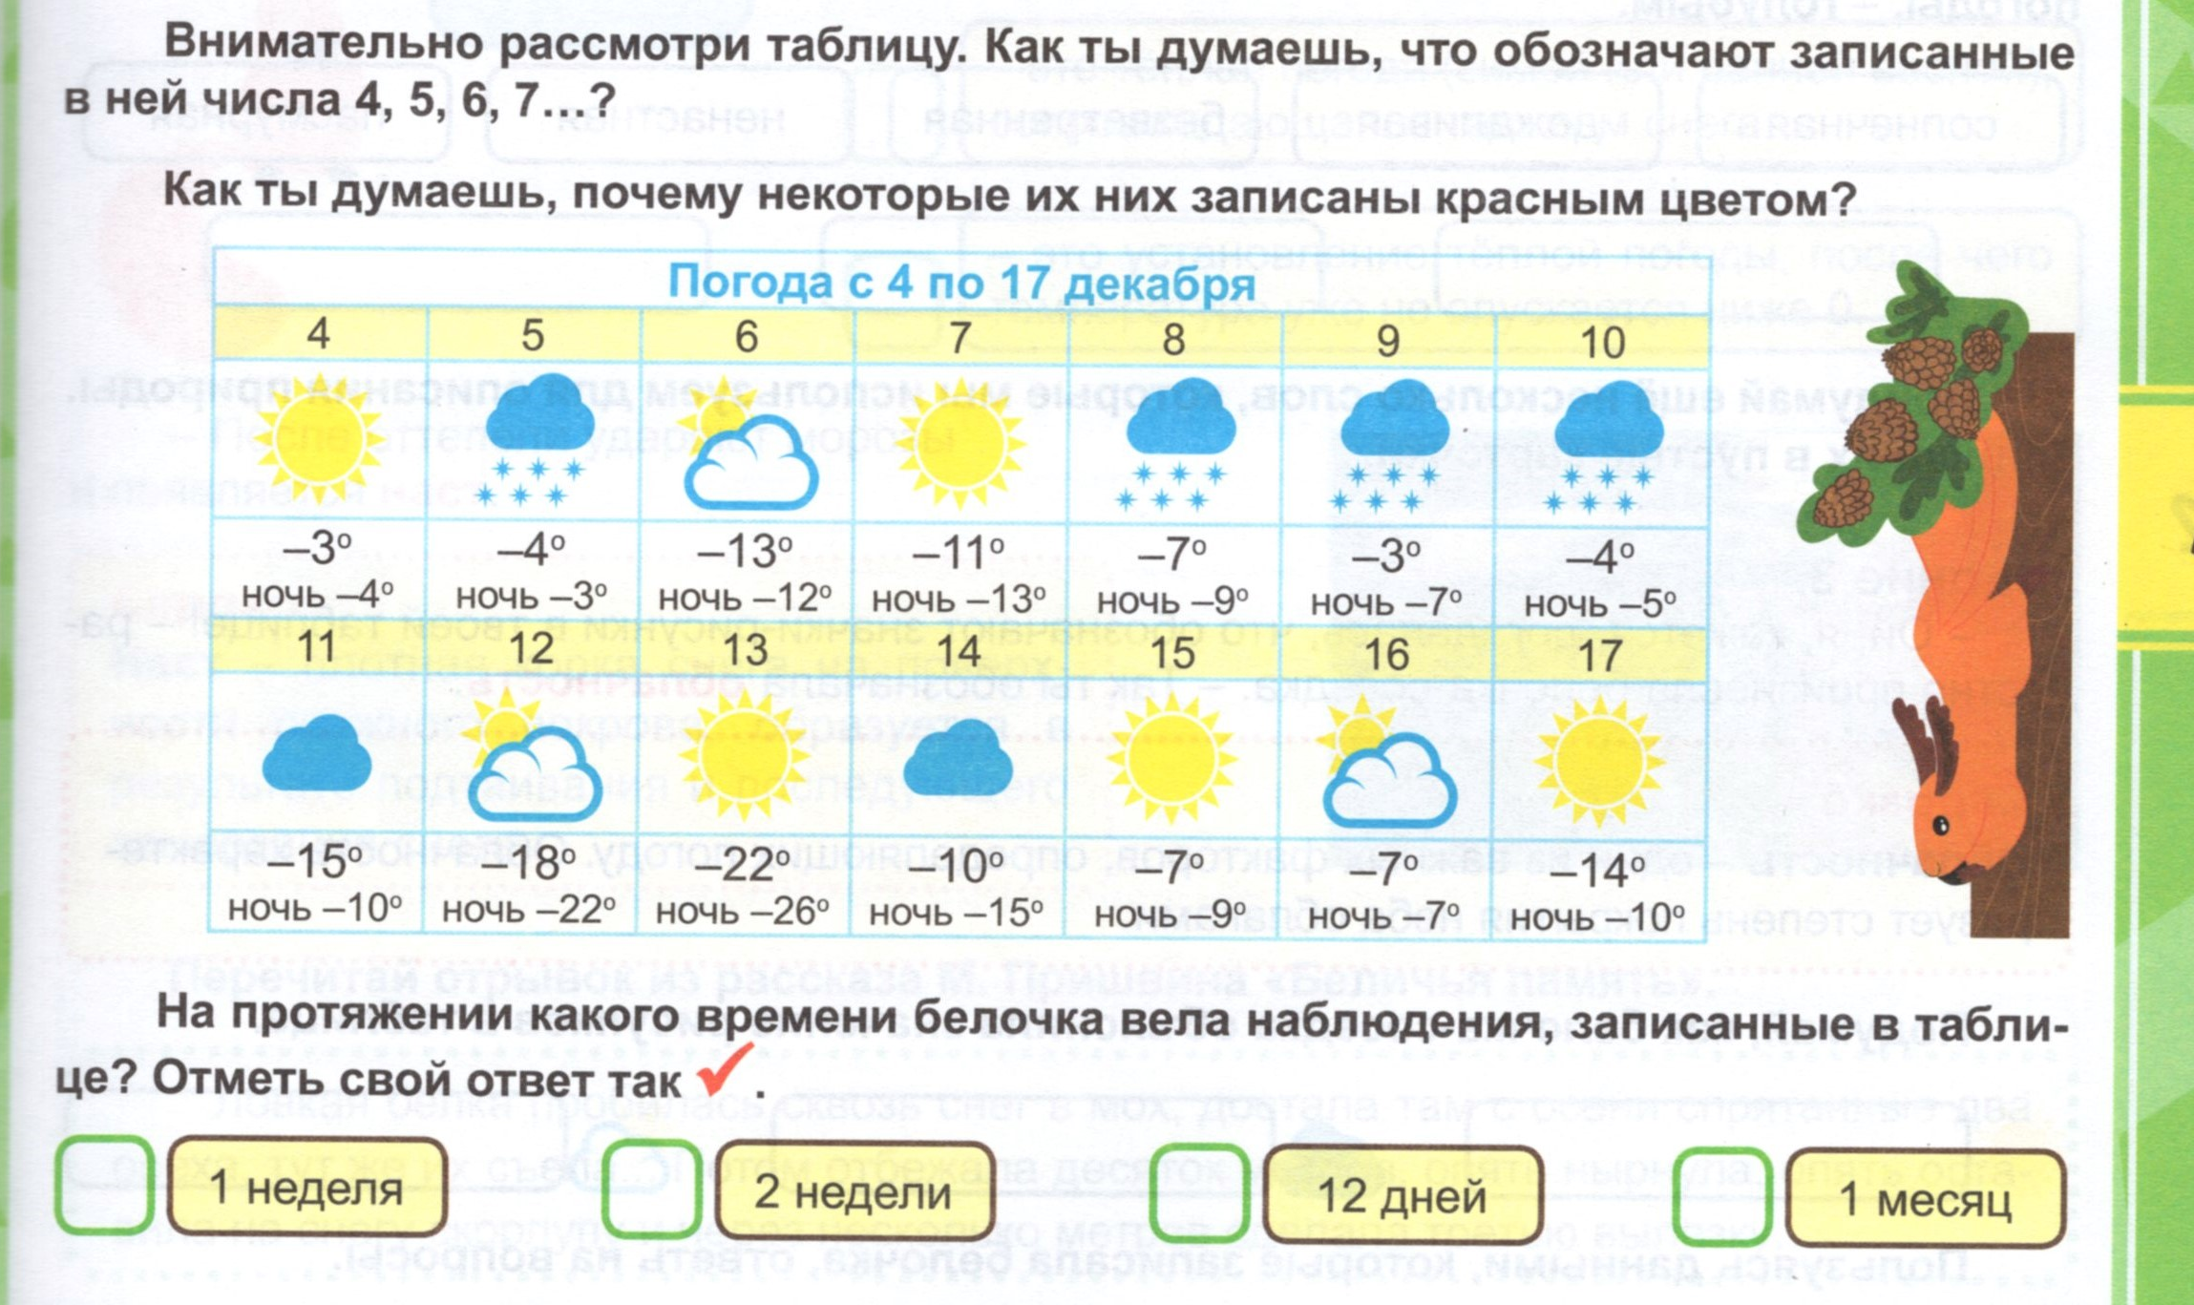

**Задание 1.** На протяжении какого времени белка вела наблюдения *(2 недели)*

**Задание 2.** Определить, какие показатели записывала белка

*(облачность, температура воздуха днем и ночью, виды осадков)*

Что определяют по этим показателям? ПОГОДУ*(это сочетание температуры воздуха, облачности, садков, ветра).*

**Задание 3.**Определяем, сколько дней в течение 2 декабрьских недель солнышко на небе не появлялось? *(6 дней);*

Сколько дней за это время выпали осадк*и? (4 дня);*

В какой день недели была самая морозная погода? *(13 декабря)*

Сколько раз за 2 недели белочка могла отправиться на поиски тайничков? *(4 дня) 4 декабря, 7 декабря, 15 декабря, 17 декабря*

*БЕЛОЧКА ОТРАВЛЯЛАСЬ НА ПОИСКИ ТАЙНИЧКОВ В СОЛНЕЧНУЮ ПОГОДУ КОГДА ТЕМПЕРАТУРА ВОЗДУХА НЕ ОПУСКАЛАСЬ НИЖЕ 20 ГРАДУСОВ МОРОЗА.* Солнечных дней было 5, но один день не подходит, так как в тот день температура опускалась ниже 20 градусов.

В результате своих наблюдений белочка сделала вывод, что с наступлением оттепели – орешки и желуди стало доставать сложнее. Как вы думаете, почему?

Потому что **оттепель***-* это теплая погода зимой или ранней весной, сопровождающаяся таянием снега. – Действительно, после оттепели ударяют морозы и появляется **наст.**

**Наст** –это плотная корка снега на поверхности снежного покрова, образуется в результате подтаивания и последующего замерзания снега *(демонстрация картинки с настом).*

*Вспомним фрагмент из рассказа М. Пришвина:*

Белка пробилась сквозь снег в мох, достала там с осени спрятанные два ореха, тут же их съела — я скорлупки нашел. Потом отбежала десяток метров, опять нырнула, опять оставила на снегу скорлупу и через несколько метров сделала третью вылазку.

Как вы можете объяснить, почему автор написал, то белка **«ныряет в снег»?** *(В первые месяцы зимы снежный покров рыхлый, белке легче добраться до запасов, ныряет как в воду).*

Легко ли было доставать ей свои запасы?

Как вы думаете, почему с появлением наста белке становится труднее найти себе пропитание? *(наст очень плотный и твердый, как корка, поэтому белке трудно добраться до тайничка).*

Ребята, на этом уроке вы были настоящими исследователями, получилось ли у вас сделать открытия? Какие?

Подведем итоги урока, в какую погоду, белка ищет свои запасы?

Какая память у белок в природе?

Какие стили текста мы сегодня разобрали?

Какой писатель написал рассказ о белочке?

Что вам понравилось на уроке? Что было самым трудным?

***Рефлексия***

**СПИСОК ИСПОЛЬЗУЕМОЙ ЛИТЕРАТУРЫ :**

1. Функциональая грамотность 2 класс Программа внеурочной деятельности / М.В. Буряк, С.А. Шейкина.- М.: Планета, 2024.-96 с.- (Ученье с увлеченьем).
2. Рассказ М.Пришвина «Беличья память»
3. Науно-познавательный текст о белке.

|  |
| --- |
| **ТЕКСТ 1**  [**Михаил Пришвин**](https://www.kostyor.ru/nature/nat61.html)  **Беличья память**  Сегодня, разглядывая на снегу следы зверушек и птиц, вот что я по этим **следам прочитал:** белка пробилась сквозь снег в мох, достала там с осени спрятанные два ореха, тут же их съела — я скорлупки нашел. Потом отбежала десяток метров, опять нырнула, опять оставила на снегу скорлупу и через несколько метров сделала третью полазку.  Что за чудо? Нельзя же подумать, чтобы она чуяла запах ореха через толстый слой снега и льда. Значит, помнила с осени о своих орехах и точное расстояние между ними.  Но самое удивительное — она не могла отмеривать, как мы, сантиметры, а прямо на глаз с точностью определяла, ныряла и доставала. Ну как было не позавидовать беличьей памяти и смекалке! |

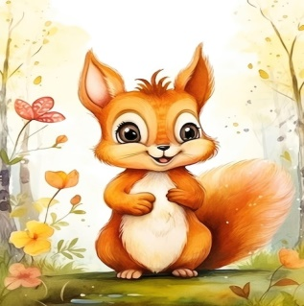

|  |
| --- |
| **ТЕКСТ 2**  **_________________________________**  Белка – представитель отряда грызунов. Основой ее рациона питания является растительная пища- грибы, ягоды, плоды деревьев, орехи, желуди.  Белка – умна, проворна. Но ученые установили, что у белок плохая память. На зиму белка делает небольшие запасы желудей, орехов, шишек, натаскивая их в дупла или зарывая следи корней. О своих складах она быстро забывает и находит их зимой случайно, чем пользуются другие животные- птицы, мелкие грызуны, а также кабаны и бурые медведи.  Благодаря забывчивости белки, из спрятанных и не найденных белкой в земле желудей шишек, орехов, вырастают новые деревья. |

**Задание 1**

**Определи тему прочитанного произведения.**

Отметь свой ответ как 

Т

**Повадки диких Зимние изменения в О дружбе человека**

**животных природе животного**

**Кто является главным героем прочитанного произведения? Закрась нужную карточку.**

белочка

автор

птицы

**Задание 2**

**Придумай вопросы по содержанию прочитанного текста. Запиши один из вопросов, которые ты придумал.**

**Что___________________________________________________________**

**Где___________________________________________________________**

**Когда________________________________________________________**

**Задание 3**

**Объясни, как ты понимаешь смысл выражения *«читать следы».*** Соедини выражение и подходящее объяснение.

**Понимать, что за зверь прошел, куда и зачем**

**Читать следы**

**С помощью специального справочника узнавать зверей по описанию**



**По следам зверей определять толщину снежного покрова**

**Задание 4**

**Подумай, какие чувства, эмоции испытывал автор текста, разглядывая беличьи следы.** Отметь свой ответ как 

радость удивление гордость

**Задание 5**

Прочитай текст 2.

**Задание 6**

**Посмотрите два текста, найдите ответы**

|  |  |
| --- | --- |
| **Сходства** | **Различия** |
|  |  |

**Задание 7**

**Соедини стрелками характеристики белок**

**Белка из рассказа М.Пришвина Белка из второго рассказа**

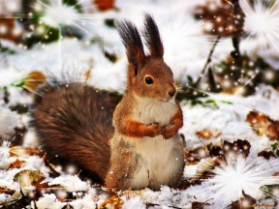

смекалистая

умная

плохая память

хорошая память

**Задание 8**

**Определи стиль прочитанных текстов.**

**Подсказка**

**Научно-познавательные тексты несут точную информацию о каком либо объекте. Факты выражаются научным языком.**

**В художественных рассказах автор описывает героев, выражает свое отношение к ним, использует различные средства выразительности**

|  |  |
| --- | --- |
| **Художественный текст** | **Научно-познавательный текст** |
|  |  |